# **Le RIC** *(Référendum d’Initiative Citoyenne)****,* c’est quoi ?**

## **Définition**

Un RIC *(Référendum d’Initiative Citoyenne)* est un référendum organisé à l’initiative d’une partie des citoyens. Il est parfois appelé référendum d’initiative populaire.

C’est un outil qui permet aux citoyens d’être à l’initiative d’une proposition et de prendre eux-mêmes la décision sans intervention de leurs représentants.

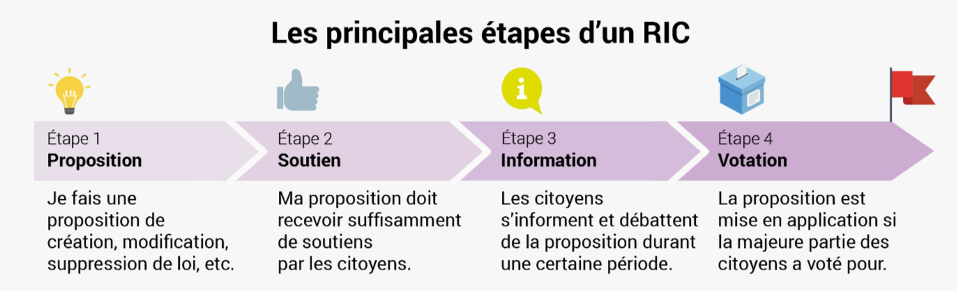

**Autres étapes pourraient être ajoutées :**

* La détection d’une problématique
* L’élaboration de proposition(s)
* La présélection de proposition(s)
* La fusion de propositions similaires
* Les débats contradictoires
* Le choix du mode de scrutin
* L’application de la décision
* etc.

Chaque étape peut être composée de sous-étapes pour affiner le processus et le rendre plus efficace.  
Pour chacune de ces étapes et sous-étapes, différentes procédures existent à travers le monde et d’autres sont encore à imaginer. C’est ce que l’on appelle les modalités.

## **Les formes de Référendum d’Initiative Citoyenne**

Les formes les plus connues (souvent appelé RIC CARL) :

* **RIC Constituant :** modification de la Constitution
* **RIC Abrogatif :** annulation d’un texte de loi
* **RIC Révocatoire :** destitution d’un membre d’une institution
* **RIC Législatif :** adoption d’un texte (loi, décret, arrêté, règlement…)

*Lorsqu’un RIC se compose de ces 4 formes, il est souvent appelé RIC CARL. Contrairement à ce que peut laisser sous-entendre l’expression RIC CARL, le nombre de formes de RIC possibles n’est pas figé.*

Les formes moins connues :

* **RIC Ratificatoire (ou Conventionnel)**ratification ou dénonciation d’un traité, pacte, accord international
* **RIC Suspensif (ou Veto)**suspension ou annulation d’une loi avant son entrée en vigueur
* **RIC Convocatoire**convocation d’une assemblée tirée au sort, d’un collège d’experts…
* **RIC Dissolutif**dissolution d’une assemblée, d’une commission…
* *etc.*

***D’autres types de RIC sont encore à imaginer…***

Lorsqu’il est dit “en toutes matières”, le RIC peut porter sur toutes les thématiques ci-dessus (plus celles qui n’ont pas encore été imaginées) et son champ d’application ne peut pas être limité (certains pays excluent la matière fiscale par exemple).



## 

## **Pour en savoir plus** [**ric-france.fr/ric**](http://ric-france.fr/ric)